ESTRATEGIA PARA OPERAR EN RANGOS
Se trata de detectar cuando está el mercado lateral para entrar en los rebotes del precio, y detectar la dirección la tendencia cuando el rango finaliza.
1º ADX (14), TF: H1. Si se encuentra por debajo de 25, consideremos que el mercado está lateral, con lo que bajamos a M15 para buscar entradas.
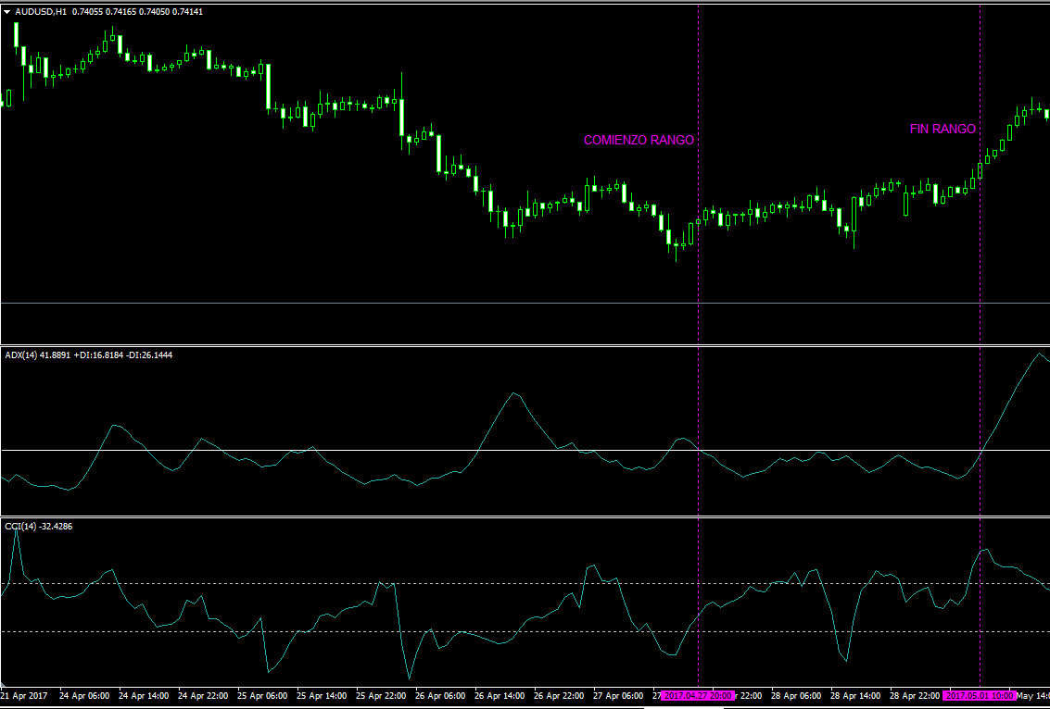
2º CCI (14), TF: M15. Nos dice cuando se entra (gatillo). Se produce la entrada cuando volvemos de sobrecompra o sobreventa. Los niveles serán +100 y -100. Esperamos a cierre de vela, que tendrá que ser en el sentido de la entrada, no vale vela negativa si la entrada es para largos y viceversa.
3º ADX (14), TF: M15. Confirma la entrada. Una vez que se da la condición del CCI, la pendiente de la línea del ADX tiene que girar de positiva a negativa. Es decir, vela anterior al cierre con pendiente positiva, vela de cierre pendiente negativa.
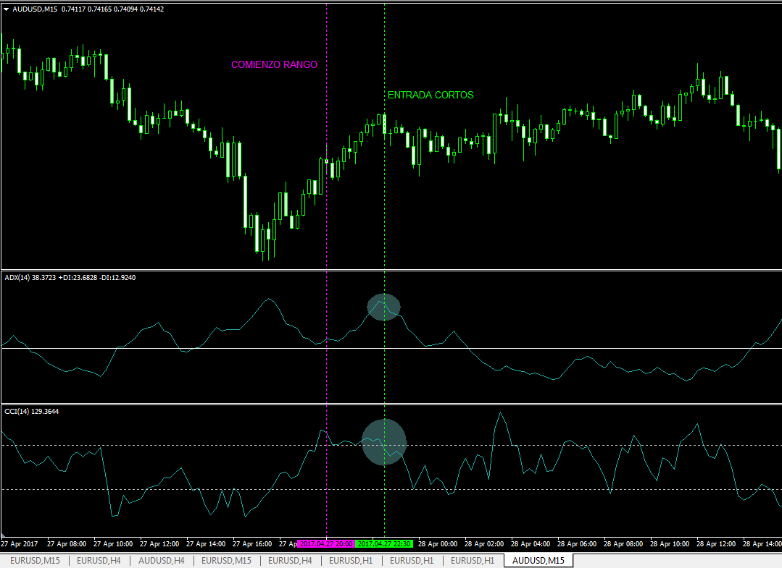
4º Cuando se ha producido una entrada correcta, consideramos que el mínimo/máximo anterior del precio se convierte en soporte/resistencia del rango que estamos operando. Necesitaremos dos entradas (un en cada sentido) para delimitar la caja del rango. Solo se modificará la caja si se produce una señal para ampliar dicha caja, no para reducirla.
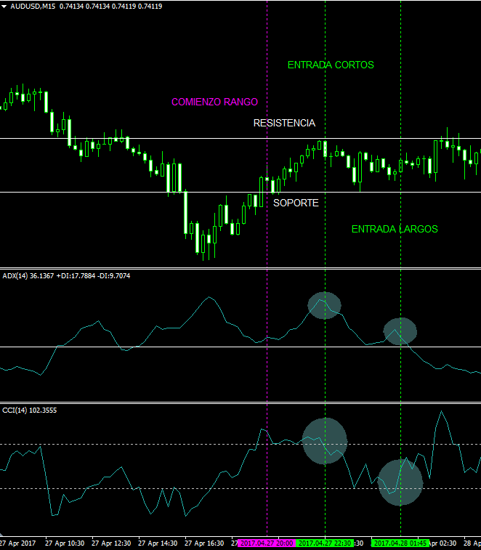
5º No consideramos que el rango ha terminado hasta que el ADX en H1 vuelve a estar por encima de 25. A partir de este momento, la tendencia que se produzca, será en dirección de la rotura de la caja que formó el rango.
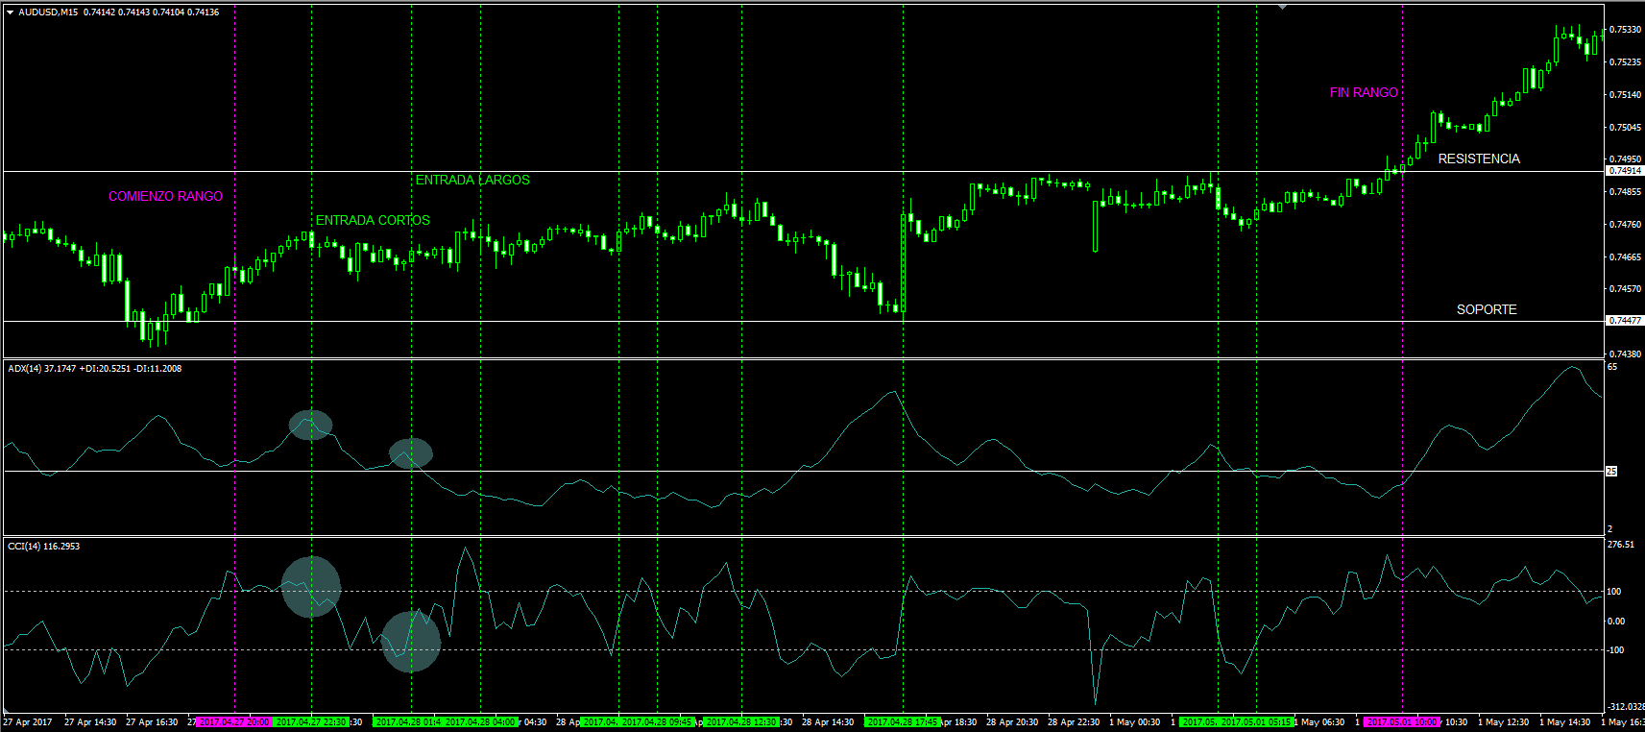
6º Gestión TP/SL:
-SL: En el mínimo anterior del precio.
-TP: Siguiente señal de entrada / TS / Soporte o resistencia.

